Sumaré, 11 de Março de 2024 

Maria Eduarda Rodrigues Brito

Projeto: **Média de classificação de idade**

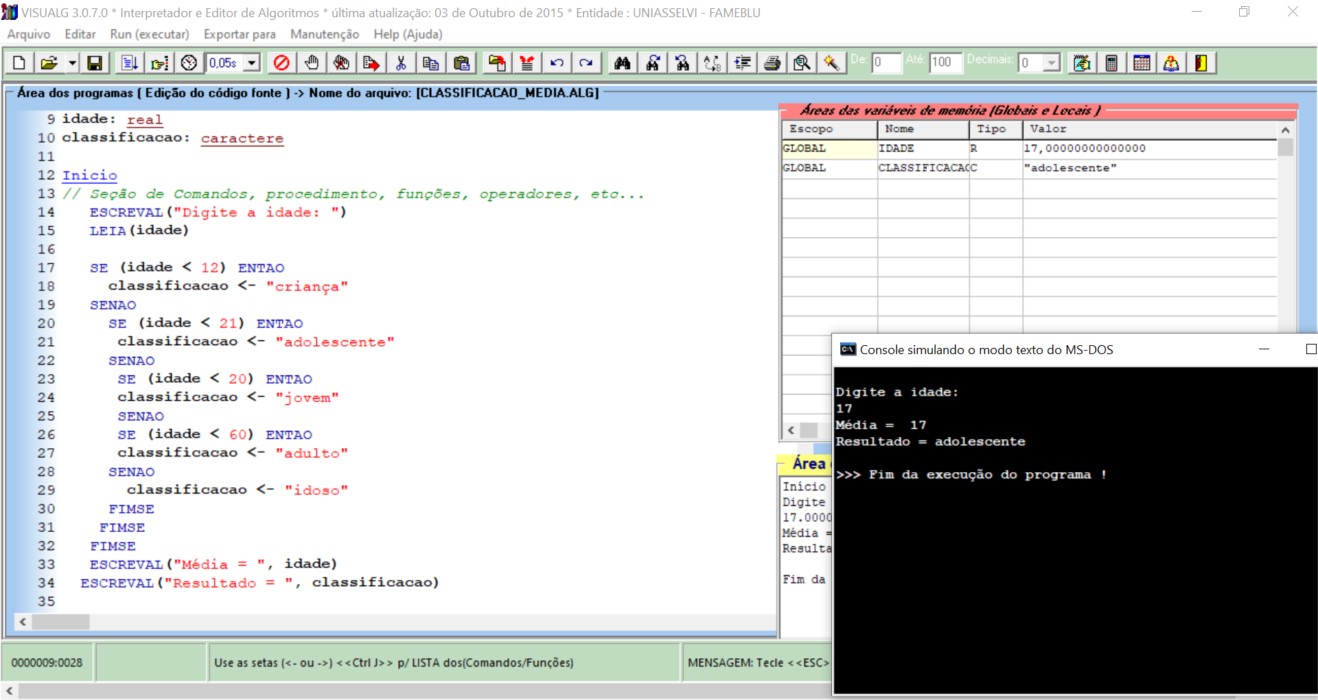

Algoritmo "classificacao_idade"

// Disciplina : [Linguagem e Lógica de Programação]

// Professor : Antonio Carlos Nicolodi

// Descrição : Aqui você descreve o que o programa faz! (função)

// Autor(a) : Maria Eduarda Rodrigues Brito

// Data atual : 11/03/2024

Var

// Seção de Declarações das variáveis

idade: real

classificacao: caractere

Inicio

// Seção de Comandos, procedimento, funções, operadores, etc...

ESCREVAL("Digite a idade: ")

LEIA(idade)

SE (idade < 12) ENTAO

classificacao <- "criança"

SENAO

SE (idade < 21) ENTAO

classificacao <- "adolescente"

SENAO

SE (idade < 20) ENTAO

classificacao <- "jovem"

SENAO

SE (idade < 60) ENTAO

classificacao <- "adulto"

SENAO

classificacao <- "idoso"

FIMSE

FIMSE

FIMSE

ESCREVAL("Média = ", idade)

ESCREVAL("Resultado = ", classificacao)

Fimalgoritmo